Министерство образования Иркутской области

Государственное общеобразовательное казенное учреждение Иркутской области

«Специальная (коррекционная) школа № 1 г. Усолье – Сибирское» (ГОКУ СКШ № 1 г. Усолье-Сибирское)

Число и цифра 1.

(Математические представления)

1 класс.

Автор: Карпенко Наталья Эдуардовна, учитель

ГОКУ СКШ №1 г. Усолье-Сибирское

2024

**Число и цифра 1.**

**Цель:** Закрепить полученные знания о числе и цифре 1.

**Задачи**:

**Образовательные:**

* Продолжать учить определять количество предметов равному 1,  соотносить с  цифрой 1.
* Закрепить знания детей о месте числа в числовом ряду.
* Закреплять умения различать и выделять основные цвета, называть основные геометрические фигуры.

**Коррекционно-развивающие:**

* Развивать операции анализа и синтеза посредством наглядно представленной информации.
* Развивать мелкую моторику на основе упражнений.

**Воспитательные:**

* Воспитывать интерес к предмету  через включение в учебную и игровую деятельность.
* Воспитывать аккуратность при выполнении заданий.

**Планируемые результаты (предметные и личностные)**:

* Узнавать, показывать (называть) цифру 1. Писать по обводке/образцу
* Соотносить число с количеством предметов
* Узнавать, показывать и называть геометрические фигуры: квадрат, круг, треугольник
* Уметь работать по инструкции, алгоритму

**Ход урока.**

**I. Организационный момент.**

Начинается урок.

Он пойдет ребятам впрок.

Постарайтесь все понять,

Учитесь тайны открывать,

Ответы полные давайте

И на уроке не зевайте.

**II. Постановка цели и задачи урока. Мотивация учебной деятельности учащихся.**

**-** Сегодня на уроке мы попадём в сказку. Герой сказки нам знаком, а вот приключения его ждут необычные, новые.

- Кто это? Как его зовут? (Колобок)

- Правильно, героя сказки зовут Колобок. Он приглашает нас отправиться в путешествие сказку. Для этого нам необходимо выполнить задания. Начнем?

- Посмотрите на Колобка и скажите, какой он формы? (Круглый)

- Правильно молодцы, а какого он цвета? (желтого)

- Молодцы! Из фигур на доске выберите круг. (круг(желтый), треугольник, квадрат, звездочка, сердечко, прямоугольник, овал)

- Какого он цвета? (как Колобок – круглый, желтый).

- А теперь найдите у себя на парте вот такую карточку. Назовите первую фигуру? (круг, зелёный). Назовите последнюю фигуру? (квадрат, синий). Назовите фигуру, которая стоит посередине. (треугольник, красный). Сколько кругов вы видите? (один). Сколько квадратов? (один). Сколько треугольников? (один). Молодцы!

- Прежде, чем мы отправимся дальше в сказку, немного отдохнем.

*Гимнастика для глаз.*

1. Крепко зажмурились пару секунд.
2. Быстро моргаем минутку.
3. Крепко зажмурились пару секунд.
4. Быстро моргаем минутку.

*Дыхательная гимнастика.*

-Давайте представим, что наши пальчики — это свечки, давайте затушим все свечки. Молодцы!

**III. Актуализация знаний.**

- Теперь наш Колобок может смело двигаться вперед! Катится Колобок, катится и встречает…… Кто это? (Заяц)

- А в лапках у него конверт. Не может зайчик открыть его и выполнить задание. Поможем ему?

Что в конверте у Зайца? (Цифра 1).

Какая эта цифра?

Из каких элементов состоит цифра? (из длинной палочки и короткой)

Соберите из счетных палочек цифру 1.

Ура! Получилось!

-А теперь посмотрите вот сюда, где у нас цифра 1? (числовой ряд)

Это цифра единица.

Видишь, как она гордится!

А ты знаешь почему?

Начинает счёт всему!

Цифра 1 всегда впереди, она начинает счёт.

- Молодцы, ребята, вы справились с заданием!

Продолжаем наше сказочное путешествие!

Покатился колобок дальше и встретил….

Кто это? (Волк). Он грустит, не может справиться с заданием. Поможем?

- Что видим в конверте? Задания с цифрой 1. Но прежде, чем нам их выполнить нужно приготовить наши ручки.

<https://resh.edu.ru/subject/lesson/4072/start/155413/>

*Пальчиковая гимнастика.*

1. Массаж бигудями

2. Колечки.

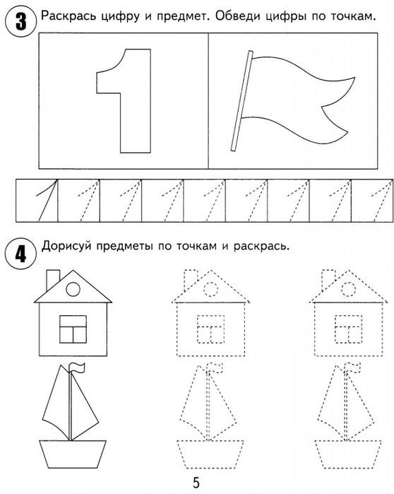

- Какая цифра у нас нарисована? (1) Возьмите в руки синий карандаш и раскрасьте цифру 1.

- Что нарисовано рядом с цифрой 1? (флажок) Возьмите в руки красный карандаш и раскрасьте флажок.

- Молодцы, теперь возьмите в руки ручки и обведите цифру 1.

- Молодцы, теперь обведите предметы по точкам и раскрасьте их.

- Молодцы, ребята, и с этими заданиями вы справились и помогли Колобку.

Наше путешествие продолжается! Покатился Колобок дальше и встретил…… (Медведя)

- Давайте поможем Мишке разобраться с заданием и отправиться с нами в путешествие. (Дидактическая игра-пазл)

Давайте соберём каждый свою картинку.

-Молодцы!  Вы собрали замечательные картинки!

- Вова сколько машинок у тебя получилось? (1), Саша сколько корабликов у тебя на картинке? (1) и т.д.

***Физкультминутка.***

*Наше путешествие длится долго и все мы немного устали. Чтобы продолжить его, надо отдохнуть и набраться сил.*

Раз - подняться, потянуться.

Два - согнуться, разогнуться.

Три - в ладоши три хлопка,

Головою три кивка.

На четыре - руки шире,

Пять – руками помахать.

Шесть – за парту тихо сеть.

**IV. Закрепление материала.**

Отправляемся дальше в наш сказочный лес. Катился колобок, катился и встретил…. (Лису)

А Лиса у нас какая? Правильно, хитрая. И приготовила она не одно, а сразу несколько заданий.

*Задание 1:*

Загадка

1.Высока, как палочка,

   И с носиком большим,

   Всегда повсюду первая-

   Цифра я ……  (1)

*Задание 2:*

1. Обведи цифру 1, выполни штриховку.

2. Сосчитай, сколько ёжиков на рисунке. А сколько ёлочек?

3. Раскрась елочку.

4. Раскрась ёжика.

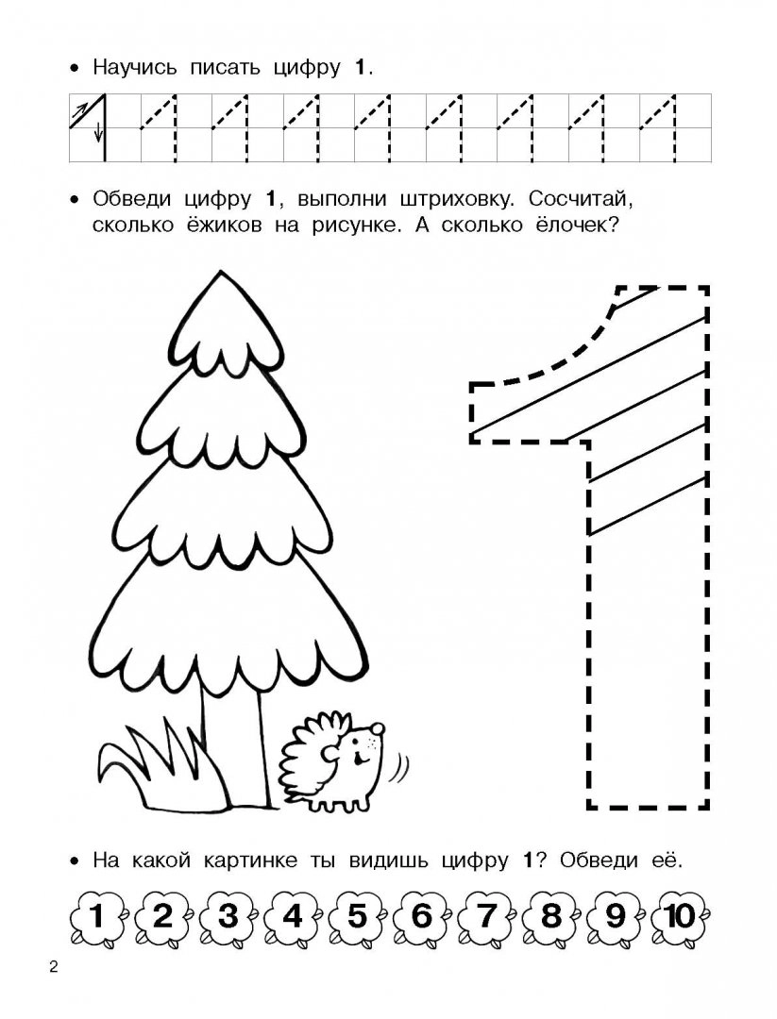

*Задание 3.*

***Упражнение в раскрашивании.***

«Раскрась колобка»

- Ребята, посмотрите, какой красивый, яркий у нас колобок, а у вас совсем некрасочный. Давайте раскрасим своих колобков.

Сколько колобков получилось у каждого из вас?  (Один).

Правильно! У каждого по одному колобку.

Дети выставляют своих колобков на доску и соотносят понятия один-много (выделяют из множества один предмет).

***Оценивание деятельности детей***

Словесная оценка деятельности учащихся.

**V. Подведение итогов урока**

Молодцы, ребята!  Сегодня вы помогли Колобку выполнить все задания. Он говорит вам «спасибо».

Помогать нужно не только сегодня, но и всегда. А кому вы ещё помогаете? (маме, папе, брату, бабушке и т. д.). Наш герой прощается с вами, желает вам дальнейших успехов.